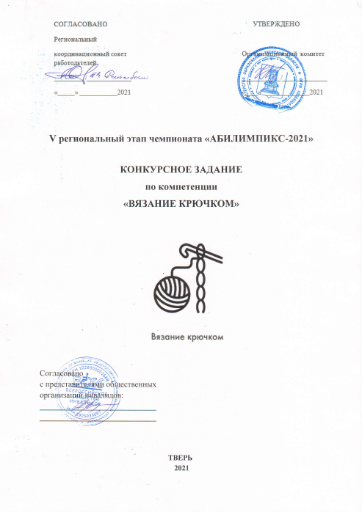

1. **Описание компетенции.** 
   1. **Актуальность компетенции.**

Вязание крючком очень популярный вид рукоделия во всем мире. Ручное вязание, в том числе и вязание крючком, издавна присутствовало в одежде и в моде. Вязаные вещи не только комфортны, но и всегда индивидуальны. Особенной популярностью пользуются крупная вязка.

Этот вид рукоделия для тех, кто любит фантазировать и реализовывать свои идеи. Ассортимент изделий, связанных крючком разнообразен и чрезвычайно велик: одежда взрослая и детская, украшения интерьера, игрушки, сувениры и многое другое. Умение владеть крючком дарит безграничные возможности в создании красивых, эксклюзивных вещей для себя, своего дома и близких.

Профессия «Вязальщица» востребована в трикотажных мастерских, частных мастерских модельеров одежды. Вязальщица может быть частным предпринимателем, работать на дому по индивидуальным заказам. Отраслевая принадлежность - легкая промышленность.

* 1. **Профессии, по которым участники смогут трудоустроиться после получения данной компетенции.**

Мастер ручного вязания.

* 1. **Ссылка на образовательный и/или профессиональный стандарт (конкретные стандарты).**

|  |  |  |
| --- | --- | --- |
| **Школьники** | **Студенты** | **Специалисты** |
| **ФГОС – нет**  **Дополнительное образование**  (Внеурочная деятельность по утвержденной  образовательной программе в школе, в ДДТ) | **ФГОС – нет** | **ФГОС – нет**  **Дополнительное образование**  по утвержденной  образовательной программе в  образовательных учреждениях ДПО |

* 1. **Требования к квалификации.**

|  |  |  |
| --- | --- | --- |
| **Школьники** | **Студенты** | **Специалисты** |
| **Участник должензнать:**-назначение, применение всех используемых материалов и инструментов;  -существующие правила безопасности и санитарногигиенические нормы;-условные обозначения на схемах вязания - виды основных петель (начальная петля, воздушная петля, столбики с накидом и  без накида, соединительный столбик, лицевой и изнаночный рельефные столбики с накидом, и другие),  **Участник долженуметь:**  -подготавливать рабочее место и следить за тем, чтобы оно было чистым, безопасным и комфортным;-правильно выполнять приемы вязания крючком;-вязать рисунок по схеме и описанию;-планировать, подготавливать и выполнять каждый этап работы в рамках заданного времени;  - подбирать, использовать, хранить все оборудование и материалы в безопасности, чистоте и в соответствии с инструкциями производителя;  -заботиться о здоровье, а также работать в соответствии с Правилами безопасности. | **Участник должензнать:**-назначение, применение всех используемых материалов и инструментов;  -существующие правила безопасности и санитарногигиенические нормы;-условные обозначения на схемах вязания - виды основных петель (начальная петля, воздушная петля, столбики с накидом и без накида, столбики в  "раскол", соединительный столбик и другие),  -технологический процесс вязания изделия; **Должен уметь:**-Вязать трикотажные изделия, используя различные схемы вязания («крестики», узоры из пышных столбиков), вязать шнур «гусеничка»;   * Производить прибавления и убавления петель;   -Работать по словесному описанию; - Читать схемы вязания и условные обозначения. -Выполнять отделку изделия (сшивать, декорировать); -Проверять качество изделий в процессе работы и после завершения изделия;  Соблюдать требование безопасности труда, пожарной безопасности. - Организовывать собственную деятельность, исходя из цели и способов ее достижения. -Анализировать рабочую ситуацию, осуществлять текущий и итоговый контроль, оценку и коррекцию собственной деятельности. | **Участник должензнать:**-назначение, применение всех используемых материалов и инструментов;  -существующие правила безопасности и  санитарногигиенические нормы;-условные обозначения на схемах вязания - виды основных петель (начальная петля, воздушная петля, столбики с накидом и без накида, столбики в  "раскол", соединительный столбик и другие),  -технологический процесс вязания изделия;  **Должен уметь:**-Вязать трикотажные изделия, используя различные схемы вязания ("крестики", узоры из пышных столбиков), вязать шнур «гусеничка»;   * Производить прибавления и убавления петель;   -Работать по словесному описанию; - Читать схемы вязания и условные обозначения. -Выполнять отделку изделия (сшивать, декорировать); -Проверять качество изделий в процессе работы и после завершения изделия;  Соблюдать требование безопасности труда, пожарной безопасности. - Организовывать собственную деятельность, исходя из цели и способов ее достижения. -Анализировать рабочую ситуацию, осуществлятьоценку и коррекцию собственной деятельности. |

**2.Конкурсное задание.**

**2.1. Краткое описание задания.**

**Школьники:** в ходе выполнения конкурсного задания необходимо связать **детские пинетки.**

**Студенты/специалисты:** в ходе выполнения конкурсного задания необходимо связать **рюкзак** из трикотажной пряжи.

**2.2. Структура и подробное описание конкурсного задания.**

|  |  |  |  |  |  |
| --- | --- | --- | --- | --- | --- |
| **Наименование категории участника** | **Наименование модуля** | | **Время проведения модуля** | | **Полученный результат** |
| **Школьник** | Вязание первой пинетки крючком | | На все задание  3 часа | | Пара пинеток, декорированных бантом |
| Декоративное оформление пинетки | |
| Вязание второй пинетки | |
| Декоративное оформление пинетки | |
| ***Общее время выполнения конкурсного задания: 3 часа*** | | | | | |
| **Студент/специалис**  **т** | Вязание дна рюкзака | На все задание  4 часа | | Рюкзак из трикотажной пряжи | |
| Вязание основного полотна (стенок); Выполнение шнурка(утяжки) |
| Вязание клапана |
| Вязание ручки и лямок |
| ***Общее время выполнения конкурсного задания: 4 часа*** | | | | | |

Участник может самостоятельно распределить время на выполнение каждогомодуля.

**2.3. Последовательность выполнения задания. Школьники:**

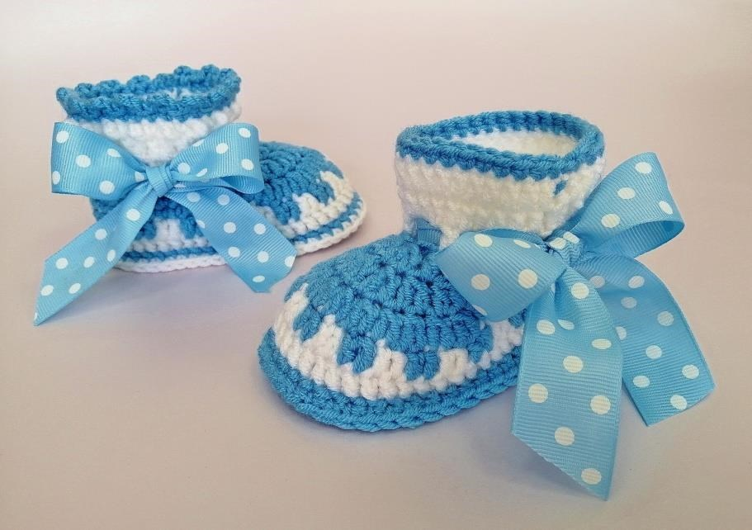В ходе выполнения участник должен:

**-организовать рабочее место;** - выполнить изделие, согласно выданному описанию и схемам;

* привести рабочее место в порядок;
* уведомить экспертов об окончании работы.

**Модуль 1:**

Вяжем первую пинетку. **Подошва:** начать вязание по схеме №1 нитью цвета А (1-3 ряды), нить отрезать, вытянуть, протянуть на изнаночную сторону и закрепить.

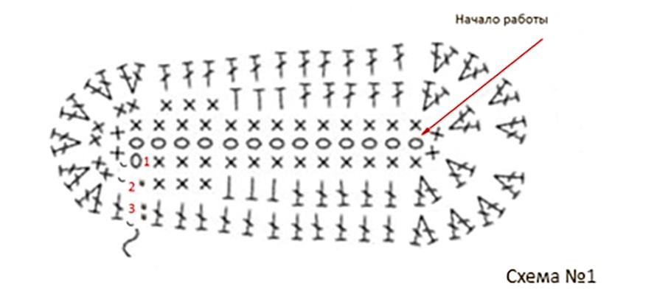

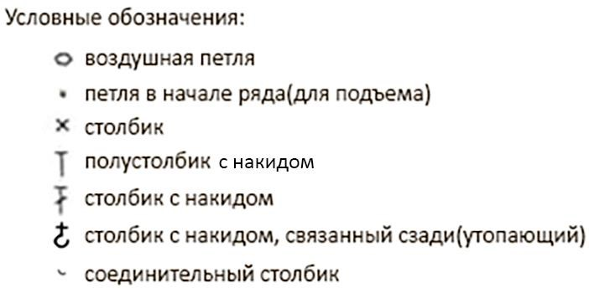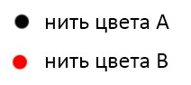

**Подъём пинетки:**

Продолжить вязание нитью цвета В по схеме № 2, в 4-м ряду должно получиться 52 утопающих (изнаночных рельефных) столбика с накидом (включая три петли подъёма), 5-й ряд вязать по схеме: три петли подъема и один столбик с накидом нитью цвета В, затем 2 столбика с накидом нитью цвета А, 2 столбика с накидом нитью цвета В и т.д. до конца ряда. Соединительный столбик в конце ряда выполнить нитью цвета А;

Сложить пинетку пополам и отметить маркерами 24 средние петли, на которых будут выполняться убавления. Продолжить вязание по схеме № 2 нитью цвета А с 6 по 8 (включительно) ряд, выполняя убавления. Соединительный столбик в конце 8 ряда выполнить нитью цвета В;

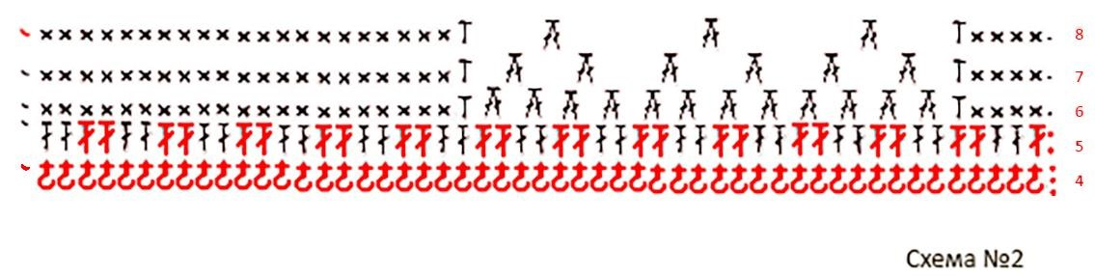

**Манжета пинетки:**

продолжить вязание нитью цветом В по схеме № 3 - 9 ряд (в отверстия между

столбиками с накидом этого ряда в последствии будет продета декоративная лента).



- продолжить вязание по словесному описанию:

1. ряд – нитью цвета В: две петли подъёма, 31 столбик с накидом, соединительный столбик в конце ряда;
2. ряд - две петли подъёма, 31 столбик с накидом, соединительный столбик в конце ряда выполнить нитью цвета А;
3. ряд (заключительная обвязка) – нитью цвета А: одна петля подъёма, 31 столбик без накида, соединительный столбик в конце ряда, отрезать нить, кончик нити вытянуть и спрятать в столбиках последнего ряда. Отрезать нить цвета В, закрепить и спрятать в столбиках предпоследнего ряда.

**Обвязка подошвы:**

-нитью цвета А обвязать подошву пинетки столбиками без накида (в косичку 3-го ряда), нить обрезать, концы нитей закрепить и спрятать.

**Модуль 2:**

Декоративное оформление пинетки.

**Декоративный бант:**

Продеть в отверстия 9-го ряда репсовую ленту (удобно использовать крючок). Завязать бант (сначала не туго), расправить петли и свободные концы банта, затем затянуть петли туже, сформировав ровный и красивый декоративный бант. Концы ленты отрезать ножницами наискосок.

**Модуль 3:**

Вяжем вторую пинетку аналогично первой (левую и правую пинетки вязать одинаково).

**Модуль 4:**

Декоративное оформление пинетки второй пинетки.

**Особые указания:**

Участник данной компетенции может взять с собой на площадку для выполнения конкурсного задания:

* крючок такого же размера, который заявлен в задании;
* беруши;

Конкурсантам запрещается пользоваться интернет ресурсами и дополнительными источниками информации во время рабочего времени и перерывов в работе.

**2.3. Последовательность выполнения задания. Студенты, специалисты:**

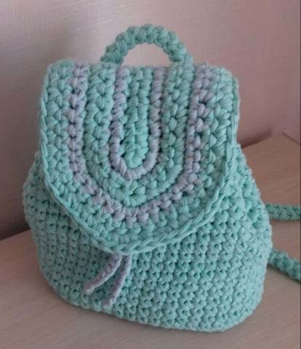В ходе выполнения участник должен:

-организовать рабочее место;

* выполнить изделие, согласно выданному описанию;
* привести рабочее место в порядок;
* уведомить экспертов об окончании работы.

**Модуль 1:**

Вязание дна рюкзака по схеме:

Провязав 5 рядов столбиками **"в раскол",** получаем 46 петель.

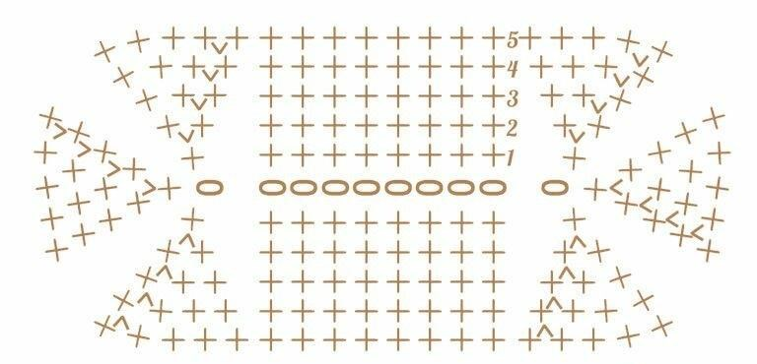

**6 ряд:** вяжем столбиками без накида за заднюю стенку**.**

**Модуль 2: Вязание основного полотна (стенок):**

7-26 ряды: вяжем столбиками "в раскол" (в ряду 46 петель).

Выполнение шнура-утяжки: Связать или скрутить (сплести) шнур (утяжку) по своему замыслу.

**Модуль 3: Вязание клапана:**

Вяжем клапан, согласно своему художественному замыслу. С условием, чтобы он смотрелся гармонично на изделии. Прикрепляем клапан.

**Модуль 4: Вязание ручки и лямок рюкзака.**

Вяжем ручку и лямки рюкзака по принципу шнура "Гусеничка".

Длина лямок и ручки произвольная. Рюкзак должен быть функциональным! Таким, чтобы его можно было носить за спиной. Прикрепляем ручку и лямки.

(Рекомендуемая длина одной лямки не менее 65 см.)

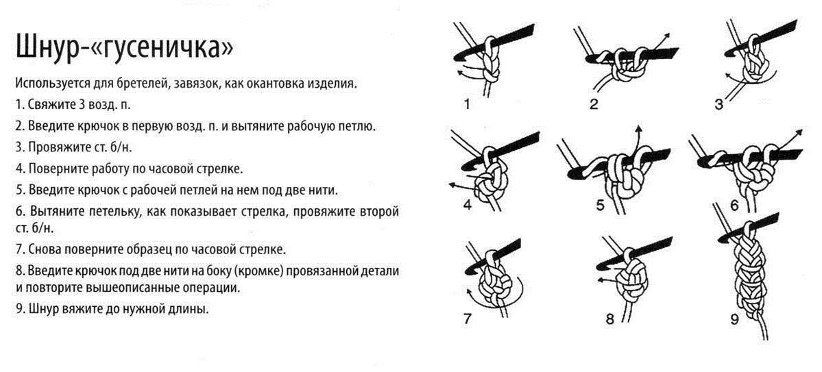

**2.4. 30% изменение конкурсного задания. Школьники.**

Изменения в 1 и 3 модулях.

**Студенты, специалисты.**

Изменение во 2-м модуле.

Изменения не повлияют на сложность задания, не будут относиться к иным профессиональным областям, не описанным в компетенции по «Вязание крючком». 30% изменения в конкурсном задании будут оформлены соответствующим протоколом.

**2.5. Критерии оценки выполнения задания. Школьники**

|  |  |  |
| --- | --- | --- |
| **Наименование модуля** | **Задание** | **Максимальны**  **й балл** |
| 1. Вязание первой пинетки крючком, соблюдение условий конкурса и ТБ | Связать первую пинетку | 52, 5 |
| 2. Декоративное оформление пинетки | Оформить первую пинетку | 5 |
| 3. Вязание второй пинетки | Связать вторую пинетку | 37,5 |
| 4.Декоративное оформление пинетки | Оформить вторую пинетку | 5 |
| **ИТОГО:** |  | **100** |

|  |  |  |  |  |  |
| --- | --- | --- | --- | --- | --- |
| **Задание** | **№** | **Наименование критерия** | **Максимальны**  **е баллы** | **Объективная оценка (баллы)** | **Субъектив ная оценка (баллы)** |

|  |  |  |  |  |  |
| --- | --- | --- | --- | --- | --- |
| **1Модуль**  Вязание первой пинетки крючком, соблюдение условий конкурса и ТБ | 1. | Изделие полностью готово (2 законченные и оформленные пинетки) | 10 | 10 |  |
| 2. | Соблюдение техники безопасности | 5 | 5 |  |
| 3. | Организация рабочего места | 5 | 5 |  |
| 4. | Первая пинетка: техника вязания и соответствие схемам:  - подошва | 5 | 5 |  |
| 5. | - подъём пинетки | 5 | 5 |  |
| 6. | - манжета | 5 | 5 |  |
| 7. | - заключительная обвязка манжеты | 5 | 5 |  |
| 8. | - обвязка подошвы | 5 | 5 |  |
| 9. | - заделка нитей | 5 | 5 |  |
| 10. | Общее впечатление от внешнего вида изделия | 2,5 |  | 2,5 |
| **2 Модуль**  Декоративн  ое оформление пинетки | 11. | Декоративный бант | 5 | 5 |  |
| **3 Модуль**  Вязание второй пинетки | 12. | - подошва | 5 | 5 |  |
|  | 13. | - подъём пинетки | 5 | 5 |  |
| 14. | - манжета | 5 | 5 |  |
|  | 15. | - заключительная обвязка манжеты | 5 | 5 |  |
| 16. | - обвязка подошвы | 5 | 5 |  |
| 17. | - заделка нитей | 5 | 5 |  |
| 18. | Полное соответствие с первой пинеткой (одинаковая плотность вязания, размер, внешний вид и др.) | 5 | 5 |  |
| 19. | Общее впечатление от внешнего вида изделия | 2,5 |  | 2,5 |
| **4 Модуль**  Декоративн  ое оформление пинетки | 20. | Декоративный бант | 5 | 5 |  |
|  |  |  |  | **95** | **5** |
|  |  | **Итого** | **100** |  |  |

**2.5. Критерии оценки выполнения задания. Студенты, специалисты**

|  |  |  |
| --- | --- | --- |
| **Наименование модуля** | **Задание** | **Максимальны**  **й балл** |
| 1. Вязание дна рюкзака и соблюдение условий  конкурса и ТБ | Связать дно рюкзака по схеме | 24 |
| 2. Вязание основного полотна (стенок); Выполнение шнурка(утяжки) | Вязание стенок заданным узором, выполнение и вставка утяжки | 50 |
| 3. Вязание клапана | Связать клапан рюкзака согласно своему художественному замыслу | 12 |
| 4. Вязание ручки и лямок | Связать ручку и лямки рюкзака в виде шнура "гусеничка" и закрепить на изделии | 14 |
| **ИТОГО:** | | **100** |

|  |  |  |  |  |  |
| --- | --- | --- | --- | --- | --- |
| **Задание** | **№** | **Наименование критерия** | **Максималь ные баллы** | **Объективн ая оценка**  **(баллы)** | **Субъектив ная**  **оценка**  **(баллы)** |
| **1Модуль**  Вязание дна рюкзака и соблюдени е условий конкурса и ТБ | 1. | Изделие полностью готово | 5 | 5 |  |
| 2.  3. | Соблюдение техники безопасности | 2,5 | 2,5 |  |
| 4. | Организация рабочего места | 2,5 | 2,5 |  |
| 5. | Вывязано дно рюкзака по заданной схеме 5 рядов по 2 балла | 10 | 10 |  |
| 6. | При обвязывании наборной цепочки нет отверстий | 2 | 2 |  |
| 7. | Выполнен переход от дна к стенкам за задние петли | 2 | 2 |  |
| **2 Модуль**  Вязание основного полотна (стенок);  Выполнен ие шнурка (утяжки) | 8. | Вывязаны стенки рюкзака по заданной схеме 20 рядов по 2 балла | 40 | 40 |  |
| 9. | Выполнен шнур-утяжка: | 3 | 3 |  |
| 10. | Оригинальность утяжки | 5 |  | 5 |
| 11. | Вставка утяжки | 2 | 2 |  |
| **3 Модуль**  Вязание клапана | 12. | Вывязан клапан | 5 | 5 |  |
| 13. | Оригинальность клапана | 5 |  | 5 |
| 14. | Клапан аккуратно прикреплен (пришит или привязан) к рюкзаку | 2 | 2 |  |
| **4 Модуль** | 15. | Вывязана ручка | 2 | 2 |  |
| Вязание ручки и лямок | 16. | Вывязаны лямки по схеме | 8 | 8 |  |
| 17. | Ручка и лямки надежно закреплены на изделии | 2 | 2 |  |
| 18. | Качественная заделка нитей на всем изделии | 2 | 2 |  |
|  |  |  | **90** | **10** |
| **И** | **того 100** | | | |  |

**3.Перечень используемого оборудования, инструментов и расходных материалов.**

**3.1. Школьники**

|  |  |  |  |  |  |  |  |  |  |
| --- | --- | --- | --- | --- | --- | --- | --- | --- | --- |
|  | ОБОРУДОВАНИЕ НА 1-ГО УЧАСТНИКА **(ШКОЛЬНИКИ)** | | | | | | | |  |
| **№**  **п/п** |  | **Наименова ние** | **Фото оборудования или**  **инструмента, или мебели** | | | | **Технические характеристики**  **оборудования,**  **инструментов и ссылка на сайт производителя, поставщика** | **Ед.**  **измере ния** | **Необходи мое колво** |
| 1 |  | Настольная лампа |  | | | | На усмотрение организаторов | шт | 1 |
| 2 |  | Стол |  |  | |  | На усмотрение организаторов | шт | 1 |
| 3 |  | Стул |  | | | | На усмотрение организаторов | шт | 1 |
| 4 |  | Мусорная корзина |  | | | | На усмотрение организаторов | шт | 1 |
|  | **РАСХОДНЫЕ МАТЕРИАЛЫ НА 1 УЧАСТНИКА** | | | | | | | |  |
| **№**  **п/п** | **Наименование** | | | | **Фото расходных материалов** | | **Технические характеристики**  **оборудования,**  **инструментов и ссылка на сайт производителя, поставщика** | **Ед.**  **измере ния** | **Необходи мое колво** |

|  |  |  |  |  |  |  |  |  |  |
| --- | --- | --- | --- | --- | --- | --- | --- | --- | --- |
| 1 | Пряжа Alise  «Beby Best»  100 г – 240 м  Розового или голубого цвета | | | |  | | [https://klubki-v-](https://klubki-v-korzinke.ru/product/prjazha-baby-best-alize-674-madonna/)  [korzinke.ru/product/prjazhababy-best-alize-674madonna/](https://klubki-v-korzinke.ru/product/prjazha-baby-best-alize-674-madonna/)  [https://klubki-v-](https://klubki-v-korzinke.ru/product/prjazha-baby-best-alize-191-rozovyi/)  [korzinke.ru/product/prjazhababy-best-alize-191-rozovyi/](https://klubki-v-korzinke.ru/product/prjazha-baby-best-alize-191-rozovyi/) | шт | 1 |
| 2 | Пряжа Alise «Beby Best»  100 г – 240 м  Белого цвета | | | |  | | [https://klubki-v-](https://klubki-v-korzinke.ru/product/prjazha-baby-best-alize-55-belyi/)  [korzinke.ru/product/prjazhababy-best-alize-55-belyi/](https://klubki-v-korzinke.ru/product/prjazha-baby-best-alize-55-belyi/) | шт | 1 |
| 3 | Крючок № 3 с тефлоновым покрытием | | | |  | | [https://klubki-vkorzinke.ru/product/krjuchok-](https://klubki-v-korzinke.ru/product/krjuchok-dlja-vjazanija-gamma-3-15-sm/)  [dlja-vjazanija-gamma-3-15sm/](https://klubki-v-korzinke.ru/product/krjuchok-dlja-vjazanija-gamma-3-15-sm/)  [https://leonardohobby.ru/ish op/good_3971320072/](https://leonardohobby.ru/ishop/good_3971320072/) | шт | 1 |
| 4 | Ножницы | | | |  | | [https://leonardohobby.ru/ish op/good_3964800972/](https://leonardohobby.ru/ishop/good_3964800972/) | шт | 1 |
| 5 | Лента репсовая ширина 26 мм | | | |  | | [https://odeon1.ru/page_pid_ 589.htm](https://odeon1.ru/page_pid_589.htm) | м | 1,2 м |
| 6 | Маркер для вязания застёгивающийся | | | |  | | [https://leonardohobby.ru/ish op/good_4835854902/](https://leonardohobby.ru/ishop/good_4835854902/) | шт | 2 |
| **РАСХОДНЫЕ МАТЕРИАЛЫ И ОБОРУДОВАНИЕ, ЗАПРЕЩЕННЫЕ НА ПЛОЩАДКЕ** | | | | | | | | | |
| 1 | | | Электронные носители информации | | | | | | |
| 2 | | | Контрольные образцы, выполненные до начала соревнований | | | | | | |
| **ДОПОЛНИТЕЛЬНОЕ ОБОРУДОВАНИЕ, ИНСТРУМЕНТЫ КОТОРОЕ МОЖЕТ ПРИВЕСТИ С СОБОЙ УЧАСТНИК (при необходимости)** | | | | | | | | | |
| **№**  **п/п** | | **Наименовани е** | | **Наименован**  **ие**  **оборудован ия или**  **инструмент а, или мебели** | | **Технические характеристики оборудования, инструментов и**  **ссылка на сайт производителя,**  **поставщика** | | **Ед.**  **измере ния** | **Необходи мое колво** |
| 1. | | Крючок № 3 | |  | | На усмотрение участника | | шт. | 1 |

|  |  |  |  |  |  |  |
| --- | --- | --- | --- | --- | --- | --- |
| 2. | Контейнер для пряжи | |  | На усмотрение участника | шт | 1 |
| 3. | Игла для сшивания вязаных изделий | |  | На усмотрение участника | шт | 1 |
| 4. | Нитковдевате  ль | |  | На усмотрение участника | шт | 1 |
| 5. | Увеличительное стекло (лупа) | |  | На усмотрение участника | шт. | 1 |
| 6. | Слуховой аппарат. | |  | На усмотрение участника | Ед. | 1 |
|  | Разрешается бр | | ать с собой на | соревновательную площадку из тех |  |  |
|  | средств реаб | | илитации по | нозологиям, которые участник |  |  |
|  | использует по | | стоянно, напри | мер, специальное кресло-коляску |  |  |
|  | (для участник | | ов с проблема | ми ОДА), слуховой аппарат для |  |  |
|  | участников с п | | роблемами слух | а |  |  |
|  |  | | **ОБОРУДО** | **ВАНИЕ НА 1-ГО ЭКСПЕРТА** | | |
| **№**  **п/п** |  | **Наименова ние** | **Фото необходимо**  **го**  **оборудован ия или**  **инструмент а, или мебели** | **Технические характеристики оборудования, инструментов и**  **ссылка на сайт производителя,**  **поставщика** | **Ед.**  **измере ния** | **Необходи мое колво** |
| 1 |  | Стол офисный |  | На усмотрение организаторов | Шт. | 1/2 |
| 2 |  | Стул посетителя офисный |  | На усмотрение организаторов | Шт. | 1 |
| 3 |  | Компьютер  (ноутбук) с выходом в  Интернет |  | На усмотрение организаторов | шт | 1 |
| 4 |  | МФУ |  | На усмотрение организаторов | шт | 1 |
| 5 |  | Мусорная корзина |  | На усмотрение организаторов | шт | 1/5 |
|  |  | | **РАСХОДНЫЕ** | **МАТЕРИАЛЫ НА 1-го Эксперта** | | |
| **№**  **п/п** |  | **Наименова ние** | **Фото расходных материалов** | **Технические характеристики оборудования, инструментов и**  **ссылка на сайт производителя,**  **поставщика** | **Ед.**  **измере ния** | **Необходи мое колво** |
| 1 |  | Бумага А 4 |  | На усмотрение организаторов | шт | 1/5 |

|  |  |  |  |  |  |  |
| --- | --- | --- | --- | --- | --- | --- |
| 2 | | Ручки шариковые |  | На усмотрение организаторов | шт | 1 |
| 3 | | Влажные салфетки |  | На усмотрение организаторов | шт | 1 |
| **ОБЩАЯ ИНФРАСТРУКТУРА КОНКУРСНОЙ ПЛОЩАДКИ (при необходимости)** | | | | | | |
| **№**  **п/п** | | **Наименова ние** | **Фото необходимо**  **го**  **оборудован**  **ия, средства**  **индивидуал ьной защиты** | **Технические характеристики оборудования, инструментов и**  **ссылка на сайт производителя,**  **поставщика** | **Ед.**  **измере ния** | **Необходи мое колво** |
| 1 | | Порошковы  й огнетуши тель ОП-4 |  | Класс В - 55 В Класс А - 2 А | Шт. | 1 |
| 2 | | Аптечка |  | На усмотрение организаторов | шт | 1 |
| 3 | | Часы настенные |  | На усмотрение организаторов | шт | 1 |
| **КОМНАТА ЭКСПЕРТОВ** | | | | | | |
| **№**  **п/п** | **Наименовани е** | | **Фото необходимо**  **го**  **оборудован ия или**  **инструмент а, или**  **мебели, или расходных материалов** | **Технические характеристики оборудования, инструментов и**  **ссылка на сайт производителя,**  **поставщика** | **Ед. измере ния** | **Необходи мое колво** |
| 1 | Стол офисный | |  | На усмотрение организаторов | шт | 1 |
| 2 | Стул | |  | На усмотрение организаторов | шт | 3 |
| **ДОПОЛНИТЕЛЬНЫЕ ТРЕБОВАНИЯ К ПЛОЩАДКЕ/КОММЕНТАРИИ** | | | | | | |
| **№**  **п/п** | | **Наименова ние** | **Наименован**  **ие**  **необходимо**  **го**  **оборудован ия или инструмент** | **Технические характеристики оборудования, инструментов и**  **ссылка на сайт производителя,**  **поставщика** | **Ед. измере ния** | **Необходи мое колво** |
|  | |  | **а, или**  **мебели** |  |  |  |
| 1 | | Кулер для воды |  | На усмотрение организаторов | Шт. | 1 |
| 2 | | Электрические розетки по числу рабочих мест для подключения настольных ламп | | |  | По количест ву  рабочих  мест |
| 3 | | Точка интернета одна (в комнате экспертов) | | |  |  |

**3.2. Студенты, специалисты**

|  |  |  |  |  |  |  |  |  |  |
| --- | --- | --- | --- | --- | --- | --- | --- | --- | --- |
|  | ОБОРУДОВАНИЕ НА 1-ГО УЧАСТНИКА **(Специалисты)** | | | | | | | |  |
| **№**  **п/п** |  | **Наименование** | **Фото оборудования или инструмента, или**  **мебели** | | | | **Технические характеристики оборудования, инструментов и**  **ссылка на сайт производителя,**  **поставщика** | **Ед.**  **измерени**  **я** | **Необходимо е кол-во** |
| 1 |  | Настольная лампа |  | | | | На усмотрение организаторов | шт | 1 |
| 2 |  | Стол |  |  | |  | На усмотрение организаторов | шт | 1 |
| 3 |  | Стул |  |  | |  | На усмотрение организаторов | шт | 1 |
| 4 |  | Мусорная корзина |  | | | | На усмотрение организаторов | шт | 1 |
|  | **РАСХОДНЫЕ МАТЕРИАЛЫ НА 1-ГО УЧАСТНИКА** | | | | | | | |  |
| **№**  **п/п** | **Наименование** | | | | **Фото расходных материалов** | | **Технические характеристики оборудования, инструментов и**  **ссылка на сайт производителя,**  **поставщика** | **Ед.**  **измерени**  **я** | **Необходимо е кол-во** |
| 1 | Пряжа ARACHNA  "Sling Maxi" 100% хлопок 280 г ± 16г  100 м | | | |  | | [https://leonardohobby.ru/ishop/](https://leonardohobby.ru/ishop/group_57745925552/#reviews)  [group_57745925552/#reviews](https://leonardohobby.ru/ishop/group_57745925552/#reviews) | шт | 3 мотка одного цвета |
| 2 | Пряжа ARACHNA  "Sling" 100% хлопок 140 г ± 5 г  50 м | | | |  | | [https://leonardohobby.ru/ishop/ group_32751637812/](https://leonardohobby.ru/ishop/group_32751637812/) | шт | 1 моток оттеночн  ого цвета цвета |

|  |  |  |  |  |  |  |  |  |  |
| --- | --- | --- | --- | --- | --- | --- | --- | --- | --- |
|  |  | | | |  | |  |  |  |
| 3 | Крючок № 8 | | | |  | | [https://leonardohobby.ru/ishop/ good_3971342912/](https://leonardohobby.ru/ishop/good_3971342912/) | шт | 1 |
| 4 | Ножницы | | | |  | | На усмотрение организатора | шт | 1 |
| 5 | Игла для сшивания вязаных изделий | | | |  | | [https://leonardohobby.ru/ishop/ good_3958015992/](https://leonardohobby.ru/ishop/good_3958015992/) | шт | 1/2 |
| 6 | Маркер для вязания застёгивающийся | | | |  | | [https://leonardohobby.ru/ishop/ good_4835854902/](https://leonardohobby.ru/ishop/good_4835854902/) | шт | 4 |
| 7 | Измерительная лента/ Брайлевская измерительная сантиметровая лента | | | |  | | [https://leonardohobby.ru/ishop/ good_64670259284/](https://leonardohobby.ru/ishop/good_64670259284/) | шт | 1/2 |
| **РАСХОДНЫЕ МАТЕРИАЛЫ И ОБОРУДОВАНИЕ, ЗАПРЕЩЕННЫЕ НА ПЛОЩАДКЕ** | | | | | | | | | |
| 1 | | | Электронные носители информации | | | | | | |
| **ДОПОЛНИТЕЛЬНОЕ ОБОРУДОВАНИЕ, ИНСТРУМЕНТЫ КОТОРОЕ МОЖЕТ ПРИВЕСТИ С**  **СОБОЙ УЧАСТНИК (при необходимости)** | | | | | | | | | |
| **№**  **п/п** | | **Наименование** | | **Наименование оборудования или**  **инструмента, или мебели** | | **Технические характеристики оборудования, инструментов и ссылка на сайт производителя, поставщика** | | **Ед.**  **измерени**  **я** | **Необходимо е кол-во** |
| 1 | | Крючок № 8 | |  | | На усмотрение участника | | шт. | 1 |
| 2 | | Контейнер для пряжи | |  | | На усмотрение участника | | шт | 1 |
| 3 | | Игла для сшивания вязаных изделий | |  | | На усмотрение участника | | шт | 1 |
| 4 | | Нитковдеватель | |  | | На усмотрение участника | | шт | 1 |
| 5 | | Увеличительно е стекло (лупа) | |  | | На усмотрение участника | | шт. | 1 |
| 6 | | Слуховой  Аппарат | |  | | На усмотрение участника | | Ед. | 1 |

|  |  |  |  |  |  |  |
| --- | --- | --- | --- | --- | --- | --- |
| 7 | Измерительная лента/ Брайлевская измерительная сантиметровая лента | |  | На усмотрение участника | шт | 1 |
| 8 | Ножницы | |  | На усмотрение участника | шт | 1 |
|  | **ОБОРУДОВАНИЕ НА 1-ГО ЭКСПЕРТА** | | | | | |
| **№**  **п/п** |  | **Наименование** | **Фото необходимого оборудования или**  **инструмента, или мебели** | **Технические характеристики оборудования, инструментов и ссылка на сайт производителя, поставщика** | **Ед.**  **измерени**  **я** | **Необходимо е кол-во** |
| 1 |  | Стол офисный |  | На усмотрение организаторов | Шт. | 1/2 |
| 2 |  | Стул посетителя офисный |  | На усмотрение организаторов | Шт. | 1 |
| 3 |  | Компьютер  (ноутбук) с выходом в  Интернет |  | На усмотрение организаторов | шт | 1 |
| 4 |  | МФУ |  | На усмотрение организаторов | шт | 1 |
| 5 |  | Мусорная корзина |  | На усмотрение организаторов | шт | 1/5 |
|  | **РАСХОДНЫЕ МАТЕРИАЛЫ НА 1-ГО ЭКСПЕРТА** | | | | | |
| **№**  **п/п** |  | **Наименование** | **Фото расходных материалов** | **Технические характеристики оборудования, инструментов и ссылка на сайт производителя, поставщика** | **Ед.**  **измерени**  **я** | **Необходимо е кол-во** |
| 1 |  | Бумага А 4 |  | На усмотрение организаторов | шт | 1/5 |
| 2 |  | Ручки шариковые |  | На усмотрение организаторов | шт | 1 |
| 3 |  | Влажные салфетки |  | На усмотрение организаторов | шт | 1 |
|  | **ОБЩАЯ ИНФРАСТРУКТУРА КОНКУРСНОЙ ПЛОЩАДКИ** | | | | | |
| **№**  **п/п** |  | **Наименование** | **Фото необходимого**  **оборудования, средства**  **индивидуально й защиты** | **Технические характеристики оборудования, инструментов и ссылка на сайт производителя, поставщика** | **Ед.**  **измерени**  **я** | **Необходимо е кол-во** |
| 1 |  | Порошковый огнетуши тель ОП-4 |  | Класс В - 55 В Класс А - 2 А | Шт. | 1 |
| 2 |  | Аптечка |  | На усмотрение организаторов | шт | 1 |
| 3 | | Часы настенные или  настольные |  | На усмотрение организаторов | шт | 1 |
| 4 | | Вешалка для одежды  (комната экспертов) |  | На усмотрение организаторов | шт | 1 |
|  | | **КОМНАТА ЭКСПЕРТОВ** | | | |  |
| **№**  **п/п** | | **Наименование** | **Фото необходимого оборудования или**  **инструмента,**  **или мебели, или расходных материалов** | **Технические характеристики оборудования, инструментов и ссылка на сайт производителя, поставщика** | **Ед.**  **измерени**  **я** | **Необходимо е кол-во** |
| 1 | | Стол офисный |  | На усмотрение организаторов | шт | 1 |
| 2 | | Стул |  | На усмотрение организаторов | шт | 3 |
|  | | **ДОПОЛНИТЕЛЬНЫЕ ТРЕБОВАНИЯ К ПЛОЩАДКЕ/КОММЕНТАРИИ** | | | |  |
| **№**  **п/п** | | **Наименование** | **Наименование необходимого оборудования или**  **инструмента, или мебели** | **Технические характеристики оборудования, инструментов и ссылка на сайт производителя, поставщика** | **Ед.**  **измерени**  **я** | **Необходимо е кол-во** |
| 1 | | Кулер для воды |  | На усмотрение организаторов | шт. | 1 |
| 2 | | Электрические розетки по числу рабочих мест для подключения настольных ламп | | |  | По количеств  у рабочих мест |
| 3 | | Точка интернета одна (в комнате экспертов) | | |  |  |

**Примечание к инфраструктурному листу:**

* категория «Школьники»: пряжу **Alise «Beby Best»** 100 г – 240 м можно заменить другой похожей пряжей, имеющей аналогичный вес и метраж. (При отсутствии заявленной пряжи в регионе).
* категории «Студенты», «Специалисты»: трикотажную пряжу ARACHNAможно заменить аналогичной трикотажной пряжей другого производителя. (При отсутствии заявленной пряжи в регионе).
  1. **Минимальные требования к оснащению рабочих мест с учетом всех основных нозологий.**

|  |  |  |  |
| --- | --- | --- | --- |
| **Наименовани**  **е нозологии** | **Площадь, м.кв.** | **Ширина прохода между рабочими местами, м.** | **Специализированное оборудование, количество.\*\*** |
| Рабочее место участника с нарушением слуха | 2 | 1 | Сурдотехнические средства – слуховой аппарат - 1шт [http://www.otofon.ru/info.phtml?c=119 &id=237](http://www.otofon.ru/info.phtml?c=119&id=237) |
| Рабочее место участника с нарушением зрения | 2 | 1 | Тифлотехнические средства – ручной видеоувеличитель – 1 шт, лупа – 1 шт <http://dostupsreda.ru/store/> |
| Рабочее место участника с  нарушением  ОДА | 2 | 1 | Стол рабочий для людей с двигательными нарушениями,  регулируемый по высоте – 1 шт;  [https://www.mininuniver.ru/svedenia/spe tsialnye-tekhnicheskie-sredstva-](https://www.mininuniver.ru/svedenia/spetsialnye-tekhnicheskie-sredstva-obucheniya-dlya-lits-s-narusheniem-oporno-dvigatelnogo-apparata-i-dtsp)  [obucheniya-dlya-lits-s-narusheniemoporno-dvigatelnogo-apparata-i-dtsp](https://www.mininuniver.ru/svedenia/spetsialnye-tekhnicheskie-sredstva-obucheniya-dlya-lits-s-narusheniem-oporno-dvigatelnogo-apparata-i-dtsp) |
| Рабочее место участника с  соматическим  и заболеваниями | 2 | 1 | Стандартные требования |
| Рабочее место участника с ментальными нарушениями | 2 | 1 | Стандартные требования |

* 1. **Схема застройки соревновательной площадки.**

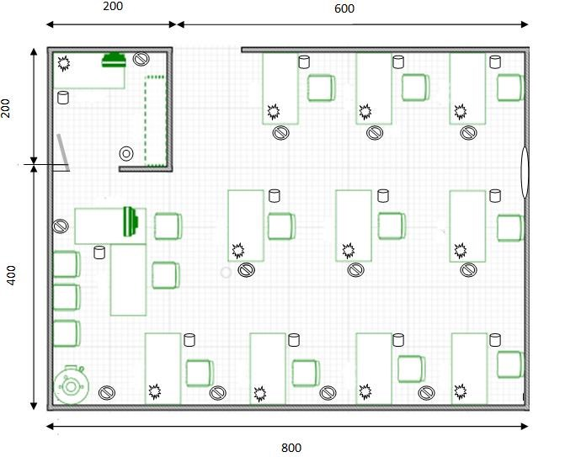

**Условные обозначения плана помещения.**

**Площадь застройки 600х800 см.**

|  |  |  |  |
| --- | --- | --- | --- |
|  |  |  | Стол офисный, 60х120х75  13 штук |
|  |
|  | | | Стул офисный, 45х 45  15 штук |
|  | | | Компьютер (ноутбук) с выходом в Интернет, 1 шт |
|  | | | МФУ, 1 шт |
|  | | | Кулер- 1 шт. |
|  | | | Стойка-вешалка с 5-ю плечиками, 1 шт |
|  | | | Розетка электрическая, 220 В, 12 шт |
|  | | | Светильник настольный, 11 шт |
|  | | | Ведро пластмассовое, 12 шт |
|  | | | Огнетушитель углекислотный ОУ-1, 1 шт |
|  | | | Часы настенные, 1 шт |

1. **Требования охраны труда и техники безопасности Общие вопросы:**

-к участию в конкурсе по вязанию крючком допускаются лица, прошедшие инструктаж по охране труда, медицинский осмотр и не имеющие противопоказаний по состоянию здоровья;

-во время проведения конкурса участники не должны нарушать правила поведения, а также должны соблюдать требования инструкции;

-в помещении должна быть медицинская аптечка с набором необходимых медикаментов и перевязочных средств, для оказания первой медицинской помощи при травмах;

-перед началом проведения профессионального конкурса проводится инструктаж по охране труда и технике безопасности.

**Требования к участникам:**

-Участники могут свободно выражать свои творческие идеи в использовании цветов;

-Участникам не разрешается одалживать, или брать какие- либо инструменты или материалы во время конкурса;

-Участники должны уведомить экспертов об окончании задания.

- Изделия должны быть представлены в законченном виде.

**Правила техники безопасности и санитарно-гигиенические нормы при работе:**

1. До начала работы участник конкурса должен хранить инструмент в специальной «шкатулке» или чехле.
2. Крючок должен быть хорошо отшлифован, их концы не должны быть сильно острыми, чтобы не поранить пальцы во время работы.
3. Во время работы не брать булавки, иголки, крючки в рот, не вкалывать их в одежду.
4. Во время перерыва в работе вкалывать иголки в игольницу, ножницы класть на стол с сомкнутыми лезвиями.
5. Нельзя делать резких движений рукой с крючком, чтобы не уколоться и не поранить соседей.
6. Не перекусывать нитку зубами и не отрывать ее руками, а отрезать ножницами.
7. По окончании работы участник должен проверить количество булавок, крючков в «шкатулке», их должно быть столько же, сколько в начале работы. Убрать ножницы, крючки в специально отведенное место. Привести в порядок рабочее место.
8. Рабочее место должно быть хорошо освещено, свет должен падать на работу с левой стороны.
9. Сидеть следует прямо, касаясь корпусом спинки стула. Расстояние от глаз до работы должно быть не менее 35- 40 см, чтобы не развивалась близорукость, в глаза не попадали частички волокон, из которых состоит пряжа.
10. Если какие-то инструменты или материалы неисправны или имеют дефект, то предполагается их замена.